陈子曦D1课后作业

学到的三个知识点：
- 3D打印原理——逐层叠加（增材制造）
- 3D打印类型——FDM，光固化，粉末熔融
- 3D打印好处——可以更便捷地制作复杂的零部件，可以更简单地把设计师的想法实现

还没完全理解的问题：
3D打印的技术可以应用在金属类或者强度更高的材料吗

课上的模型截图：
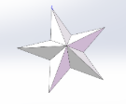

V2修改版设计：
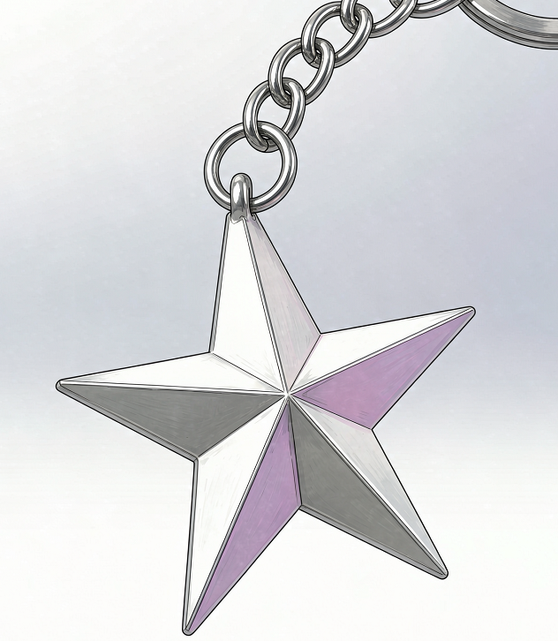

修改的设计以及原因：
第二版设计在五角星的基础上加了一个钥匙扣，并且把角修得更圆了一些。增加钥匙扣是为了给五角星增加功能性，因为第一版设计没有办法自己站立。给角修得更圆一些是为了不让五角星扎手。
